МУНИЦИПАЛЬНОЕ ДОШКОЛЬНОЕ ОБРАЗОВАТЕЛЬНОЕ УЧРЕЖДЕНИЕ
«ДЕТСКИЙ САД СОЛНЫШКО СОНКОВСКОГО МУНИЦИПАЛЬНОГО ОКРУГА ТВЕРСКОЙ ОБЛАСТИ»

Формирование семейных ценностей, традиций семьи и ДОУ.

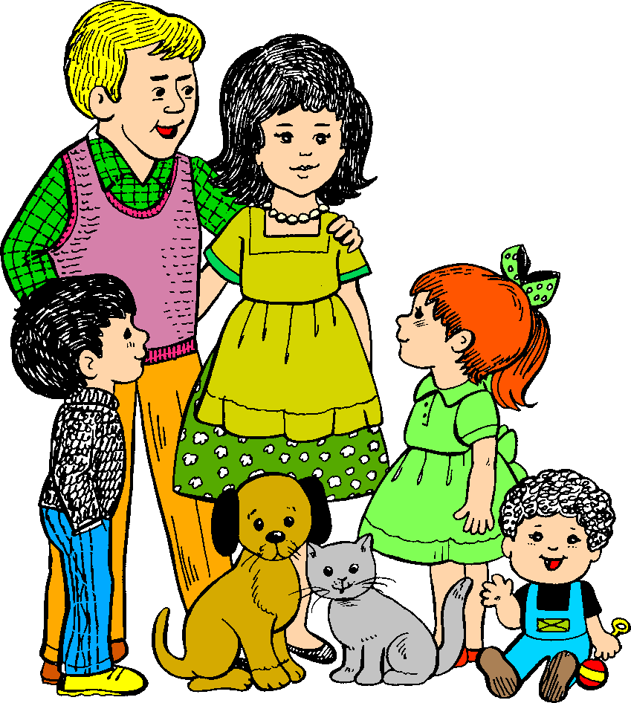

2024

Формирование семейных ценностей, традиций
семьи и ДОУ.
Ориентация на семейные ценности является важной частью духовно - нравственного развития и воспитания личности дошкольников. Семья является непреходящей ценностью для развития каждого человека, играет важную роль в жизни государства, в воспитании новых поколений, обеспечении общественной стабильности и прогресса. В материалах стандартов, впервые в нормативных документах, регламентирующих организацию образовательного процесса, встречаются такие понятия как «ориентация на принятие ценностей семьи, нравственных устоев семьи, ответственности перед семьей».
Основная задача педагога в организации взаимодействия с родителями - активизировать педагогическую, воспитательную деятельность семьи, придатьей целенаправленный, общественно значимый характер. Взаимоотношения всех участников образовательного процесса, положительные жизненные примеры и духовныеценности,способствуютстановлениюличности.Большуюсоциальную значимость играет целенаправленное общение с семьей, сохранение и укрепление семейных ценностей и традиций.

Занимаясь воспитанием и формированием основ семейной принадлежности у дошкольников, намечены следующие цели:
- Повышение роли семейных ценностей в становлении личности ребенка;
- Привлечение родителей и оказание им практической помощи в работе по ознакомлению детей с семейными ценностями, историей семьи.
Для реализации поставленных целей определены следующие задачи:
- Создать условия для эффективного взаимодействия детского сада и семьи по ознакомлению дошкольников с миром семейных традиций;
- Предоставить родителям теоретические знания и практические навыки позитивного взаимодействия с детьми в разных видах деятельности;
- Вызвать интерес у детей и родителей интерес к семье, ее истории;
- Показать детям значимость семьи в жизни каждого человека;
- Воспитывать у детей любовь и уважение к родительскому дому, семье, своим близким, старшему поколению.
Решая задачи по формированию направленности на мир семьи, семейных ценностей у детей совместно с родителями разрабатывается план взаимодействия, который включает в себя разные формы работы.
Активно используем в своей работе метод проектов, предусматривающий поэтапную последовательность в организации обучения детей: от выявления их возможностей и прошлого опыта – к совместному планированию и реализации намеченного.
Организация взаимодействия детского сада и семьи в форме проектной деятельности представляет собой интересную современную форму работы по привлечению родителей к активному участию в воспитательно-образовательном процессе и способствует укреплению связи между дошкольным учреждением и семьями воспитанников. В результате неформального общения детей и взрослых создана не только внутрисемейная, но и межсемейная дружеская атмосфера, что послужило раскрытию творческих способностей детей и взрослых.

ПЛАН

Основных мероприятий МДОУ «Детский сад Солнышко, посвященных Году семьи

Наименование мероприятия | Срок  проведения | Ответственные исполнители
1.Организационно-праздничныемероприятия
Торжественный утренник, посвященный открытию Года семьи | Январь | Воспитатели, музыкальный руководитель
Торжественный утренник в честь закрытия Года семьи | Декабрь | Воспитатели, музыкальный руководитель
2.Мероприятия, направленные на популяризацию
сохранения традиционных семейных ценностей
Праздник «Наша дружная семья» | Январь | Воспитатели
День здоровья для детей и родителей  «Зимние забавы» | Январь | Медработник, воспитатели
Выставка детских рисунков «Моясемья!» | Февраль | Воспитатели
Спортивные состязания «Папа и я–Богатырская семья» | Февраль | Воспитатели
Конкурс рисунков «Мамочка–любимая, родная» | Март | Воспитатели
Выставка-вернисаж «Семейный калейдоскоп» | Март | Музыкальный руководитель, воспитатели
Праздник «День брата и сестры» | Апрель | Музыкальный руководитель, Воспитатели
Конкурс чтецов «Родные люди» | Апрель | Воспитатели групп
Праздник, посвященный Международному | 15мая | Воспитатели, музыкальный

Дню семьи |  | работник
Спортивный праздник «Неразлучные друзья– взрослые и дети» | Май | Воспитатели
Конкурс рисунка на асфальте «Моя семья» | Июнь | Воспитатели
Музыкальный праздник «День семьи, любви и верности» | Июль | Музыкальныйруководитель  воспитатели
Спортивный праздник для детей и родителей «Вот и лето прошло» | Август | Воспитатели
День здоровья детей «Знатоки осеннего леса» | Сентябрь | Медработник, воспитатели
Выставкасовместныхработдетейиродителей из природного материала  «Осенниефантазии» | Октябрь | Воспитатели
Праздничное мероприятие, посвященное Дню отца | Октябрь | Музыкальный руководитель, Воспитатели
Неделя тематических мероприятий, посвященных Дню Матери (конкурсы рисунков, концертная программа) | Последняя неделя ноября | Музыкальный руководитель, Воспитатели
Семейный спортивный праздник «Зимние забавы» | Декабрь | Воспитатели
Конкурс семейных талантов «Мастерская Деда Мороза!» | Декабрь | Воспитатели
Просмотр мультиков/фотовыставок  «Семья» | В течение года | Воспитатели групп
Книжная выставка «Читаем всей семьей» | В течение года | Воспитатели
Участие во Всероссийском конкурсе детского творчества «Моя семья» | В течение года | Заведующий, Воспитатели
Участие во Всероссийском фестивале семейного творчества «Семья России» | В течение года | Заведующий, Воспитатели
3.Мероприятия по повышению компетентности родителей
в вопросах семейного воспитания, оказание помощи семьям и детям
Круглый стол «Ключ семейного счастья!» | Февраль | Методист, воспитатели
Психолого-педагогические тренинги «Роль матери и отца в развитии ребенка в | Март, сентябрь | Методист, воспитатели

Младшем возрасте»
Родительское собрание «Роль книги в жизни семьи» | Апрель | Методист, воспитатели
Организация участия в  проведении Всероссийской недели родительской компетентности | IV квартал | Заведующий, воспитатели
Участие в реализации программы просветительской деятельности для родителей детей, посещающих  дошкольные образовательные организации | В течение года | Заведующий, старший воспитатель
Информационно-методические семинары по вопросам проблем семьи, проводимые специалистами учреждения социальной защиты, охраны детства, благотворительными организациями, центрами содействия семейному воспитанию | В течение года | Заведующий, старший воспитатель
Выпуск семейных газет здоровья | В течение года | Медработник
Индивидуальные консультации | В течение года по запросам | Педагогические работники в рамках своей компетенции

